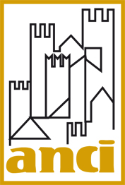 |  | 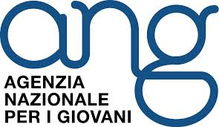



“MeetYoungCities”: I Comuni italiani per la social innovation e la partecipazione dei giovani
XXXII Assemblea ANCI – Torino, Polo Fieristico Lingotto Fiere
29 ottobre 2015 – Ore 13,30-15.00
Sala Compagnia di San Paolo

Saluti introduttivi
Pierciro Galeone, Direttore Fondazione IFEL
Giacomo D’Arrigo, Direttore Agenzia Nazionale per i Giovani

L’azione dell’ANCI per lo sviluppo dell’innovazione sociale nei Comuni
Antonella Galdi, Vice-Segretario generale ANCI

Presentazione dei progetti vincitori dell’Avviso pubblico “MeetYoungCities”:
- “MYC - Milan Young Citizens: la partecipazione dei giovani per il futuro della città”, Comune di Milano
- “LABOR.comm – laboratorio di co-working”, Comune di Tavagnacco (UD)
- “I giovani si prendono cura di spazi urbani – Il bello ci salverà”, Comune di Trento
- “emozionARTI”, Comune di Vercelli

Le politiche nazionali per i giovani
Cons. Calogero Mauceri, capo Dipartimento della Gioventù e del servizio Civile Nazionale della Presdienza del Consiglio dei Ministri

Conclusioni
On. Luigi Bobba, Sottosegretario al Lavoro

